- 编写一个程序，计算任意输入两个数的和、差、积、商和余数，并输出计算结果，其中要求商输出为精确到小数点后6位。画出流程图；
源代码
#include <stdio.h>
void main()
{int a,b;
printf("任意输入两个数:a,b\n");
scanf("%d %d",&a,&b);
printf("a+b=%d\n",a+b);
printf("a-b=%d\n",a-b);
printf("a*b=%d\n",a*b);
printf("a/b=%f\n",1.0*a/b);
printf("a取余b=%d\n",a%b); // printf("余：a%b=%d\n",a%b);
// printf("余数：%d\n",(int)a%(int)b);
getchar();
}
//问题：不懂如何保留小数点后六位 printf("a/b=%.6f\n",(float)a/b);

运行结果
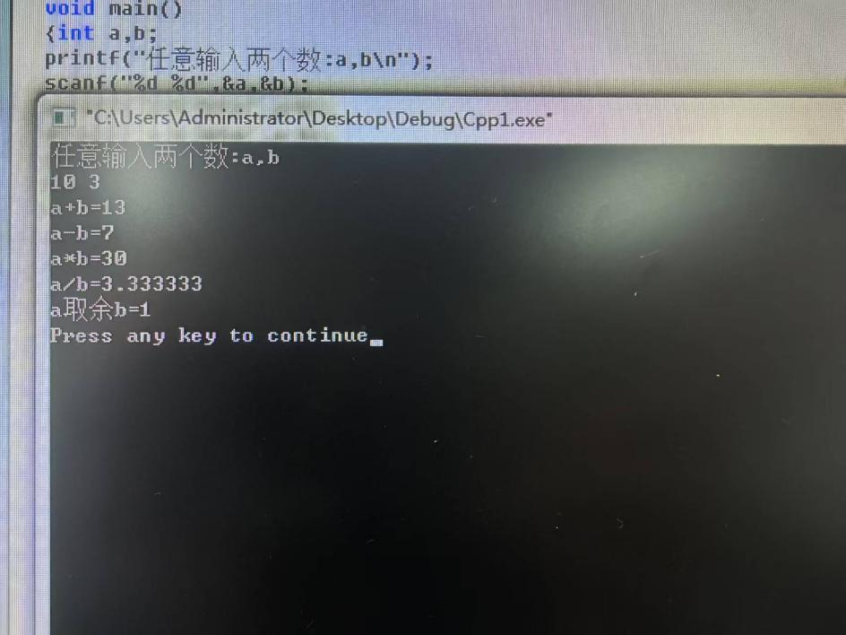

程序流程图
开始

输入a，b值

计算并输出a+b的值

计算并输出a-b的值

计算并输出a*b的值
计算并输出a/b的值
（并保留至小数点后六位）

计算并输出a取余b的值

结束

//另一个比较好的版本
#include <stdio.h>
main ()
{
int a;
printf("输入第一个数");
scanf("%d",&a);
int b;
printf("输入第二个数");
scanf("%d",&b);
int k,c,e,h;
k=a+b;
c=a-b;
e=a*b;
float g;
g=a/b;
h=a%b;
printf("和:%d + %d = %d\n",a,b,k);
printf("差:%d - %d = %d\n",a,b,c);
printf("积:%d * %d = %d\n",a,b,e);
printf("商:%d / %d = %.6f\n",a,b,g);
printf("余数:%d %% %d = %d\n",a,b,h);
return 0;
}
//纠错版本
老师我这段代码运行之后只能算加法，减法和乘法除法没办法运行。
#include <stdio.h>
int main()
{
int a, b;
printf("enter tow integers:/n");
scanf("%d,%d",&a, &b);
printf("a+b=%d/n", a + b);//加
printf("a-b=%d/n", a - b);//减
printf("a*b=%d/n", a * b);//乘
printf("a/b=%.6f/n", (float)a / b);//除
return 0;
}

//纠错版本 这个是预期截图，但是我的软件版本出现了兼容性问题无法运行

#include <stdio.h>
int main()
{
int a,b
printf("请输入两个整数:");
scanf("%d,%f,&a,&b);
printf("和:%f\n",a+b);
printf("差:%f\n",a-b);
printf("积:%f\n",a*b);
printf("商:%0.6f\n",a/b);
printf("余数:%f\n",a%b);
return 0
}
//纠错版本
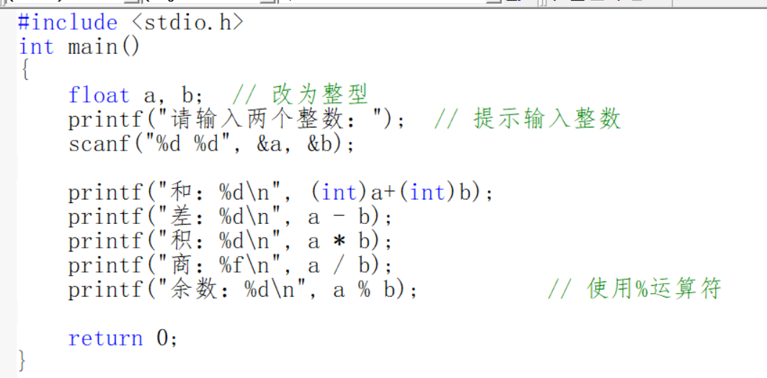

//纠错版本
#include <stdio.h>
void main()
{
int data1;
int data2;
int sum;
char op;
char mp;
char pp;
char qp;
printf("enter the expression:\n");
scanf("%d%c%d", &data1, &op, &data2);
scanf("%d%c%d", &data1, &mp, &data2);
scanf("%d%c%d", &data1, &pp, &data2);
scanf("%d%c%d", &data1, &qp, &data2);
printf("%d%c%d = %d\n", data1, op, data2, data1 + data2);
//scanf("%d%c%d", &data1, &mp, &data2);
printf("%d%c%d = %d\n", data1, mp, data2, data1 - data2);
//scanf("%d%c%d", &data1, &pp, &data2);
printf("%d%c%d = %d\n", data1, pp, data2, data1 * data2);
//scanf("%d%c%d", &data1, &qp, &data2);
printf("%d%c%d = %d\n", data1, qp, data2, data1 / data2);

getchar();
printf("enter:");
getchar();
}

- 问题
只能把四个算式都写完后才能得出结果，无法算单一算式

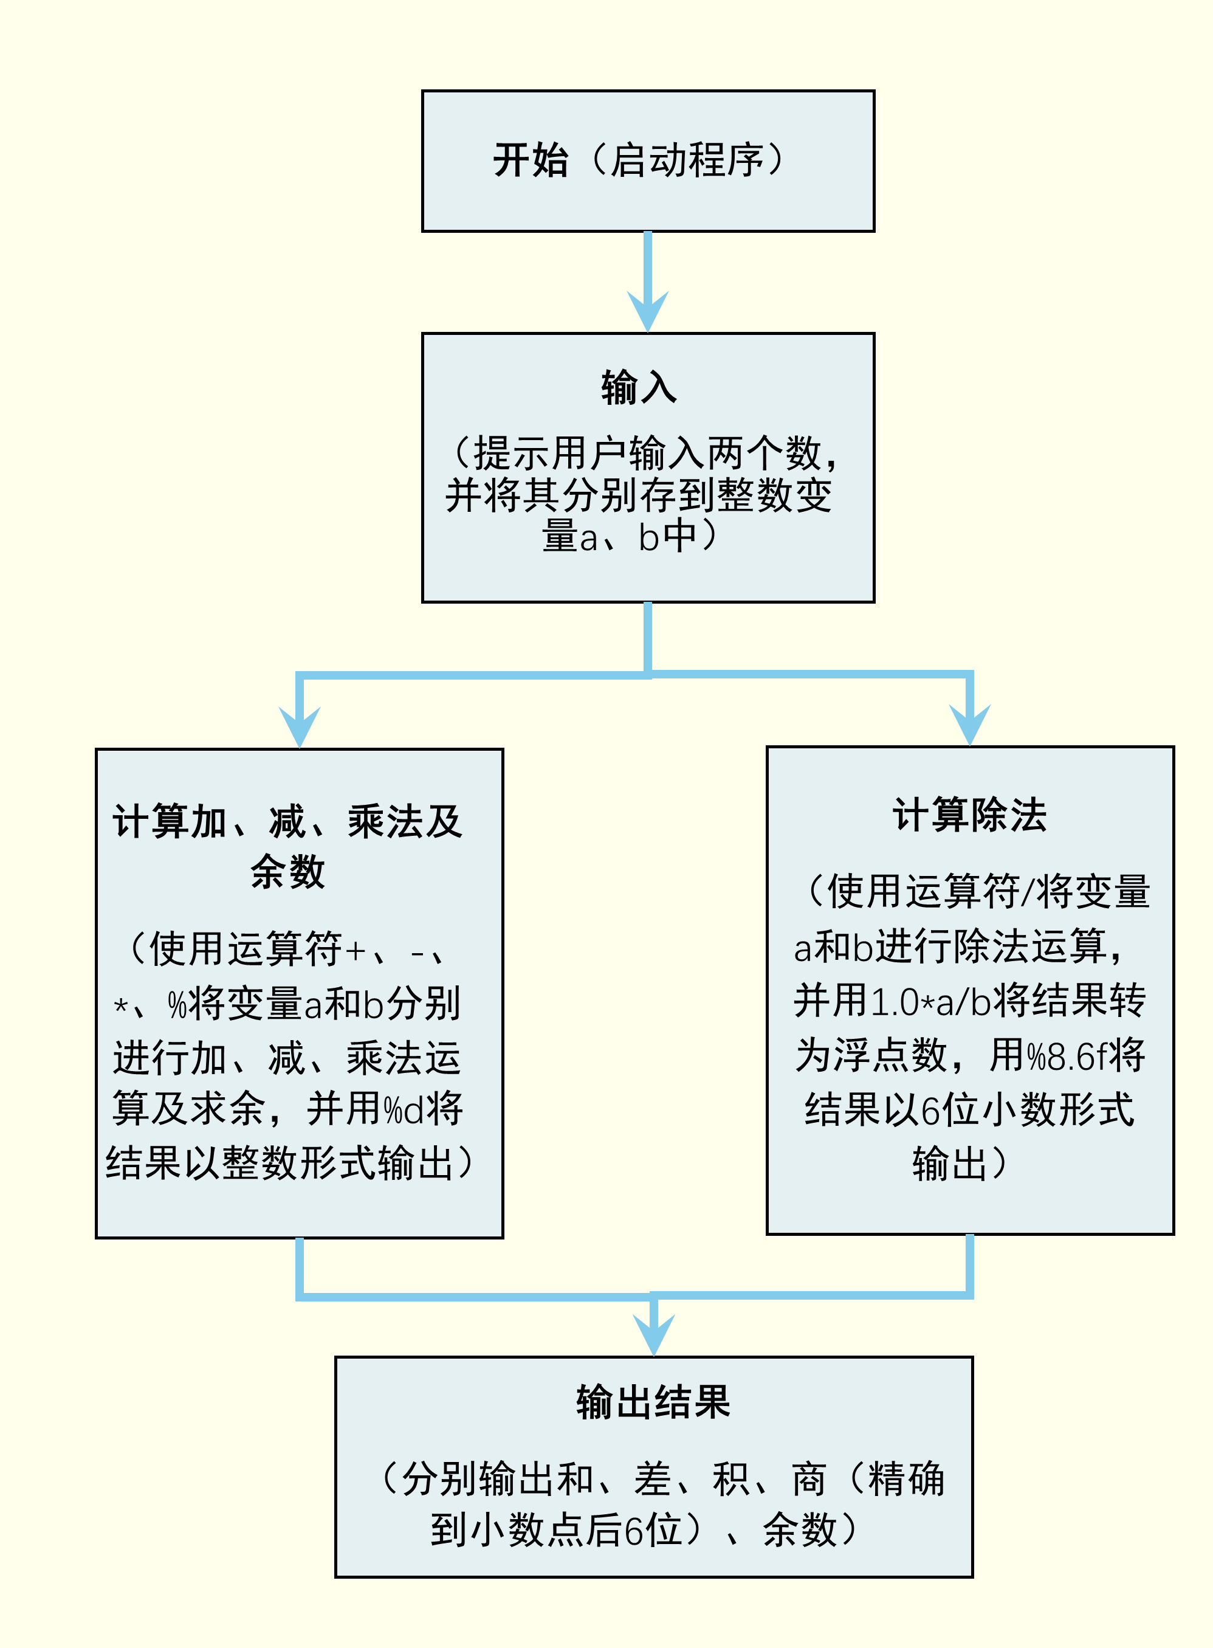
（叶忻然）
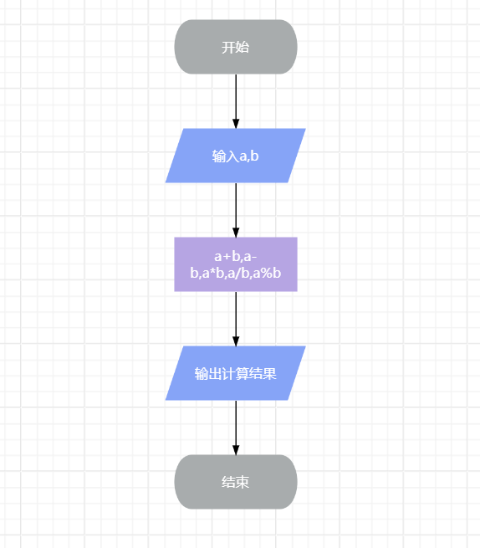

- 编写一个程序，任意输入一个英文大写字母，输入对应的小写字母；
源代码
#include<stdio.h>
void main()
{
char C;
printf("输入一个大写字母:\n");
scanf("%C",&C);
C=C+32;
printf("%C\n",C);
}

运行结果
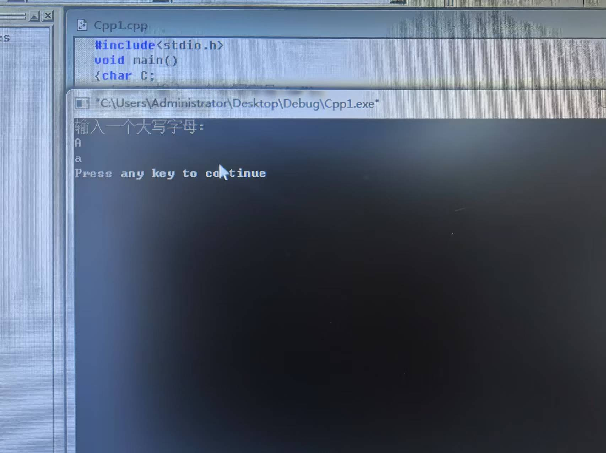

- 编程实现一款简单的AI机器人，要求：
- 程序启动后，向用户打招呼，“你好！我是简易对话机器人，我们可以开始聊天啦！”
- 当用户录入一个数后，显示“抱歉啦，我现在还很弱小，不能和你聊天咯，再见！”
- 退出程序
源代码
#include<stdio.h>
void main()
{
int a=1;
printf("你好！我是简易对话机器人，我们可以开始聊天啦！\n");
scanf("%d",&a);
printf("抱歉啦，我现在还很弱小，不能和你聊天喽，再见！\n");
}

运行结果
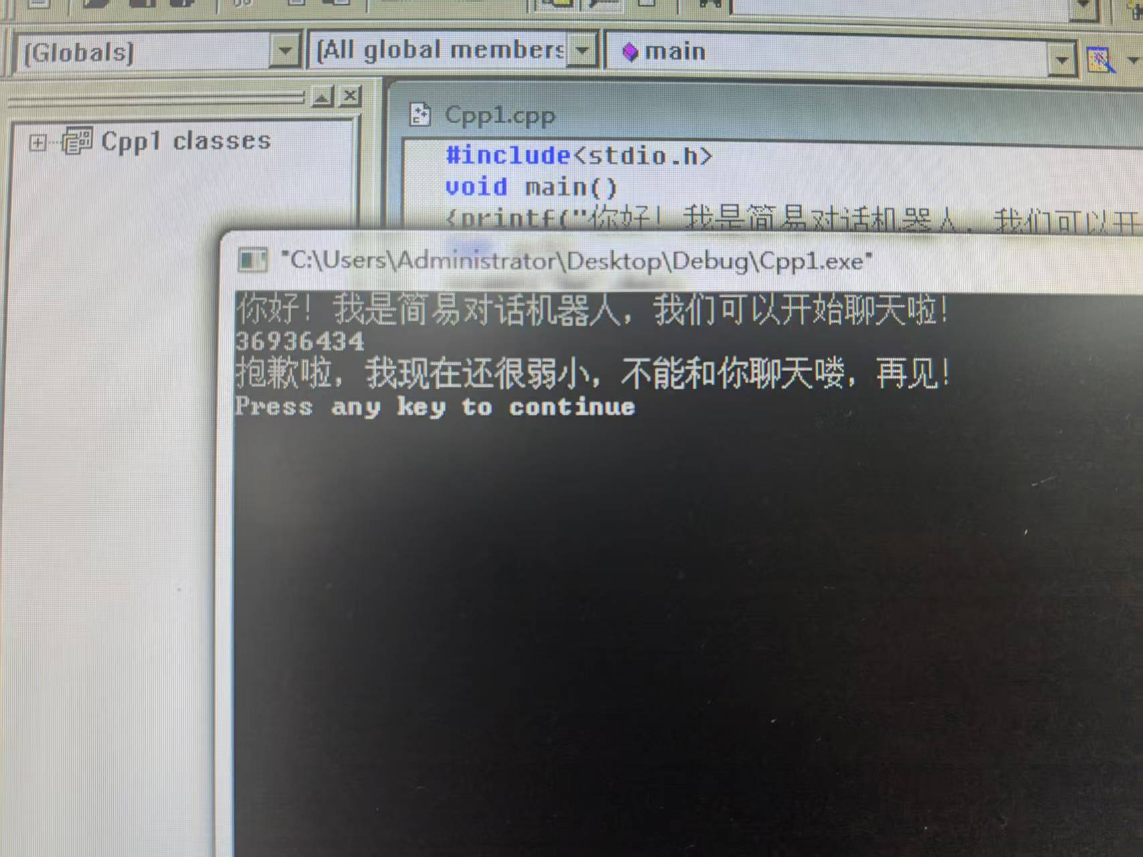

问题
为什么要先给a赋值？
//勘误版
#include <stdio.h>

int main() {

printf("您好！我是简易对话机器人，我们可以开始聊天啦"\n");
int number;
printf("输入一个数字: ");
scanf("%d", &number);

printf("抱歉啦，我现在还很弱小，不能和你聊天喽，再见！\n");

return 0;
}

